ОРИГИНАЛЬНОЕ ИССЛЕДОВАНИЕ

**LoRI, новый рекомбинантный ингибитор РНКаз для применения in vitro**

**Дополнительные материалы: Рис. S1–S18**

C:\Users\natalia.usman\Downloads\барсова катя\ВЕСТНИК\Figure S1.tif **Рис. S1.** Профиль хроматографии II (высокоэффективная анионообменная хроматография на Q Sepharose Fast Flow, GE Healthcare).

C:\Users\natalia.usman\Downloads\барсова катя\ВЕСТНИК\Figure S2.tif

**Рис. S2.** Образцы хроматографии II, 10% SDS–PAGE. Дорожки: 1 — элюат хроматографии I, объединенный, диализованный; 2 — проскок; 3–9 — элюат, фракции 4, 7, 13, 17, 20, 23 и 26, соответственно; M – маркер молекулярной массы белка со значениями полос, кДа.

C:\Users\natalia.usman\Downloads\барсова катя\ВЕСТНИК\Figure S3.tif

**Рис. S3.** LoRI, очищенный рекомбинантный продукт в серийных разведениях; 10% SDS–PAGE с бычьим сывороточным альбумином, BSA, в качестве стандарта.

C:\Users\natalia.usman\Downloads\барсова катя\ВЕСТНИК\Figure S4.tif **Рис. S4.** Дисульфидная гипотеза Trx-опосредованного усиления ингибирования. Слева, химерный продукт, связанный с RibA (цветовая схема: Trx зеленый, Rnh1 фиолетовый, линкер оранжевый, рибонуклеаза маджента). Справа, дисульфиды в RibA доступные для размыкания тиоредоксином: Cys58-Cys110 (вверху) стабилизируют петли 66-71 и 111-118 относительно друг друга, позволяя бета-цепи 97-109 сформировать активный сайт; Cys65-Cys71 в вершине активного сайта стабилизируют бета-поворот (цветовая схема: дисульфиды желтые, тиоредоксин зеленый, RibA окрашен в соответствии с элементами вторичной структуры); все изображения построены в AlphaFold3.

C:\Users\natalia.usman\Downloads\барсова катя\ВЕСТНИК\Figure S5.tif

**Рис. S5.** Анализ стабильности РНК при 40–57 °C, без добавления РНКазы, время обработки ― 30 мин.

Дорожка 1: маркер длин Thermo Scientific™ GeneRuler 1kb DNA Ladder

Дорожки 2–9: 1 мкг РНК + 2 мкг LoRI при

|  |  |  |  |  |  |  |  |  |
| --- | --- | --- | --- | --- | --- | --- | --- | --- |
| **2** | **3** | **4** | **5** | **6** | **7** | **8** | **9** | **10** |
| 57,0 °C | 57,0 °C | 56,0 °C | 54,1 °C | 50,7 °C | 46,6 °C | 43,3 °C | 41,1 °C | 40,0 °C |

Дорожки 11–12: 1 мкг РНК, без добавления РНКазы, без добавления ингибитора, инкубация при 57,0 and 40,0 °C, соответственно.

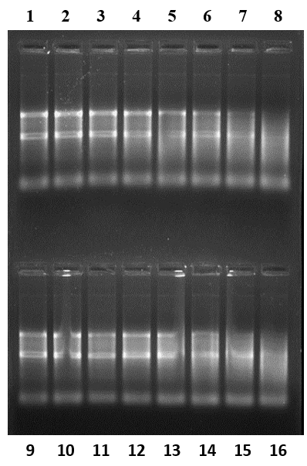

**Рис. S6.** Анализ стабильности РНК при различной температуре, без добавления РНКазы, время обработки ― 30 мин.

Дорожки 1–8: 1 мкг РНК + 0,25 мкг Thermo Scientific™ RiboLock

|  |  |  |  |  |  |  |  |
| --- | --- | --- | --- | --- | --- | --- | --- |
| **1** | **2** | **3** | **4** | **5** | **6** | **7** | **8** |
| 42,0 °C | 42,5 °C | 43,5 °C | 45,3 °C | 47,6 °C | 49,9°C | 52,1 °C | 54,4 °C |

Дорожки 9–16: 1 мкг РНК + 0,25 мкг LoRI

|  |  |  |  |  |  |  |  |
| --- | --- | --- | --- | --- | --- | --- | --- |
| **9** | **10** | **11** | **12** | **13** | **14** | **15** | **16** |
| 42,0 °C | 42,5 °C | 43,5 °C | 45,3 °C | 47,6 °C | 49,9°C | 52,1 °C | 54,4 °C |

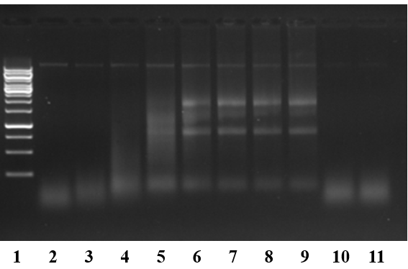

**Рис. S7.** Анализ стабильности РНК при различной температуре, время обработки ― 30 мин.

Дорожка 1: маркер длин Thermo Scientific™ GeneRuler 1kb DNA Ladder

Дорожки 2–9: 1 мкг РНК + 2,5 нг РНКазы A + 2 мкг LoRI

|  |  |  |  |  |  |  |  |
| --- | --- | --- | --- | --- | --- | --- | --- |
| **2** | **3** | **4** | **5** | **6** | **7** | **8** | **9** |
| 57,0 °C | 56,0 °C | 54,1 °C | 50,7 °C | 46,6 °C | 43,3 °C | 41,1 °C | 40,0 °C |

Дорожки 10–11: 1 мкг РНК + 2,5 нг РНКазы A, без добавления ингибитора, инкубация при 40,0 °C

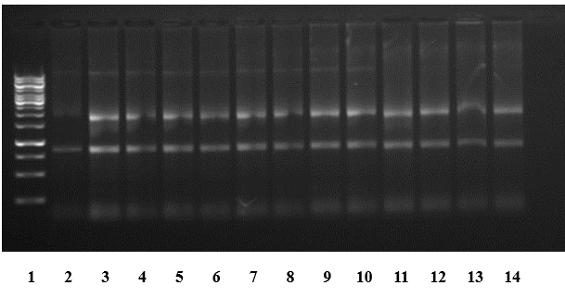

**Рис. S8.** Анализ стабильности РНК при различной температуре, без добавления РНКазы, время обработки ― 30 мин.

Дорожка 1: маркер длин Thermo Scientific™ GeneRuler 1kb DNA Ladder

Дорожки 2–10: 1 мкг РНК + 2 мкг LoRI

|  |  |  |  |  |  |  |  |  |
| --- | --- | --- | --- | --- | --- | --- | --- | --- |
| **2** | **3** | **4** | **5** | **6** | **7** | **8** | **9** | **10** |
| 57,0 °C | 57,0 °C | 56,0 °C | 54,1 °C | 50,7 °C | 46,6 °C | 43,3 °C | 41,1 °C | 40,0 °C |

Дорожки 11–12: 1 мкг РНК, без добавления РНКазы, без добавления ингибитора, инкубация при 40,0 °C и 57,0 °C, соответственно.

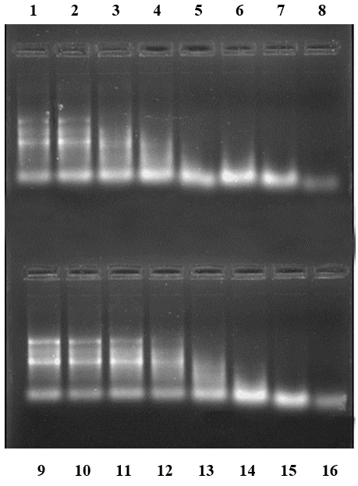

**Рис. S9.** Анализ стабильности РНК при различной температуре, время обработки ― 30 мин.

Дорожки 1–8: 1 мкг РНК + 2,5 нг РНКазы A + 0,25 мкг Thermo Scientific™ RiboLock

|  |  |  |  |  |  |  |  |
| --- | --- | --- | --- | --- | --- | --- | --- |
| **1** | **2** | **3** | **4** | **5** | **6** | **7** | **8** |
| 42,0 °C | 42,5 °C | 43,5 °C | 45,3 °C | 47,6 °C | 49,9°C | 52,1 °C | 54,4 °C |

Дорожки 9–16: 1 мкг РНК + 2,5 нг РНКазы A + 0,25 мкг LoRI

|  |  |  |  |  |  |  |  |
| --- | --- | --- | --- | --- | --- | --- | --- |
| **9** | **10** | **11** | **12** | **13** | **14** | **15** | **16** |
| 42,0 °C | 42,5 °C | 43,5 °C | 45,3 °C | 47,6 °C | 49,9°C | 52,1 °C | 54,4 °C |

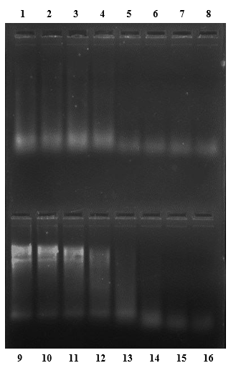

**Рис. S10.** Анализ стабильности РНК при различной температуре, время обработки ― 60 мин.

Дорожки 1–8: 1 мкг РНК + 2,5 нг РНКазы A + 0,25 мкг Thermo Scientific™ RiboLock

|  |  |  |  |  |  |  |  |
| --- | --- | --- | --- | --- | --- | --- | --- |
| **1** | **2** | **3** | **4** | **5** | **6** | **7** | **8** |
| 42,0 °C | 42,5 °C | 43,5 °C | 45,3 °C | 47,6 °C | 49,9 °C | 52,1 °C | 54,4 °C |

Дорожки 9–16: 1 мкг РНК + 2,5 нг РНКазы A + 0,25 мкг LoRI

|  |  |  |  |  |  |  |  |
| --- | --- | --- | --- | --- | --- | --- | --- |
| **9** | **10** | **11** | **12** | **13** | **14** | **15** | **16** |
| 42,0 °C | 42,5 °C | 43,5 °C | 45,3 °C | 47,6 °C | 49,9 °C | 52,1 °C | 54,4 °C |

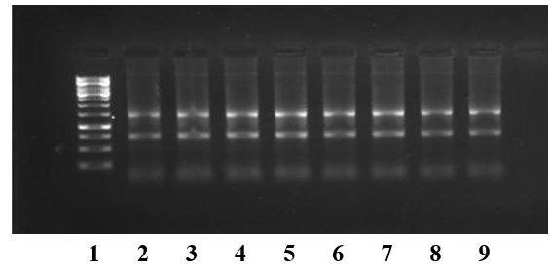

**Рис. S11.** Анализ стабильности РНК при различной температуре, без добавления РНКазы, время обработки ― 30 мин.

Дорожка 1: маркер длин Thermo Scientific™ GeneRuler 1kb DNA Ladder

Дорожки 2–9: 1 мкг РНК + 0,5 мкг LoRI

|  |  |  |  |  |  |  |  |
| --- | --- | --- | --- | --- | --- | --- | --- |
| **2** | **3** | **4** | **5** | **6** | **7** | **8** | **9** |
| 51,0 °C | 50,4 °C | 49,1 °C | 47,0 °C | 44,3 °C | 42,2 °C | 40,7 °C | 40,0 °C |

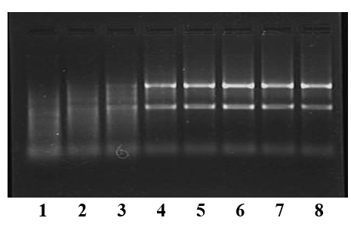

**Рис. S12.** Анализ стабильности РНК при различной температуре, время обработки ― 30 мин.

Дорожки 1–8: 1 мкг РНК + 2,5 нг РНКазы A + 0,5 мкг LoRI

|  |  |  |  |  |  |  |  |
| --- | --- | --- | --- | --- | --- | --- | --- |
| **1** | **2** | **3** | **4** | **5** | **6** | **7** | **8** |
| 51,0 °C | 50,4 °C | 49,1 °C | 47,0 °C | 44,3 °C | 42,2 °C | 40,7 °C | 40,0 °C |

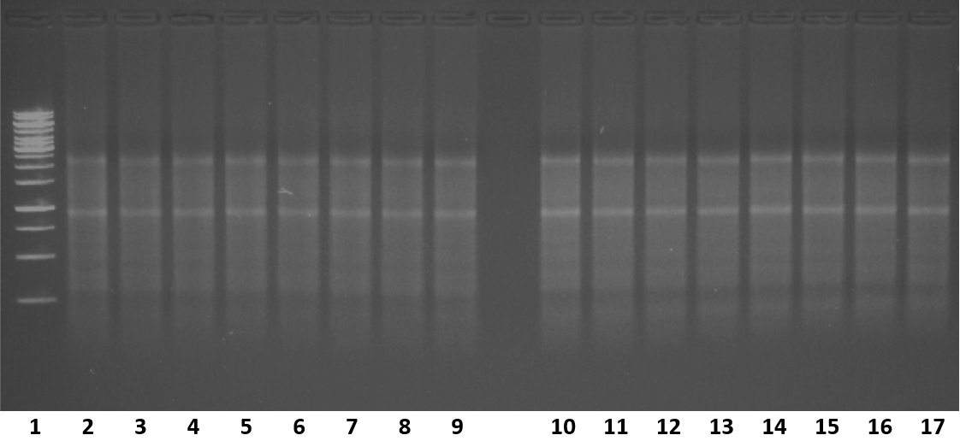

**Рис. S13.** Анализ стабильности РНК с различным количеством добавленной РНКазы А; обработка при комнатной температуре в течение 5 мин.

Дорожка 1: маркер длин Thermo Scientific™ GeneRuler 1kb DNA Ladder

Дорожки 2, 10: 0,5 мкг РНК

Дорожки 3–9: 0,5 мкг РНК предварительно смешанных с 0,1 мкг LoRI + РНКаза A (количество варьирует)

|  |  |  |  |  |  |  |
| --- | --- | --- | --- | --- | --- | --- |
| **3** | **4** | **5** | **6** | **7** | **8** | **9** |
| 5 нг | 2,5 нг | 1,25 нг | 0.6 нг | 0,3 нг | 0,15 нг | 0,075 нг |

Дорожки 11–17: 0,5 мкг RNA + 0,1 мкг LoRI (5 U) предварительно смешанных с РНКазой A (количество варьирует)

|  |  |  |  |  |  |  |
| --- | --- | --- | --- | --- | --- | --- |
| **11** | **12** | **13** | **14** | **15** | **16** | **17** |
| 5 нг | 2,5 нг | 1,25 нг | 0,6 нг | 0,3 нг | 0,15 нг | 0,075 нг |

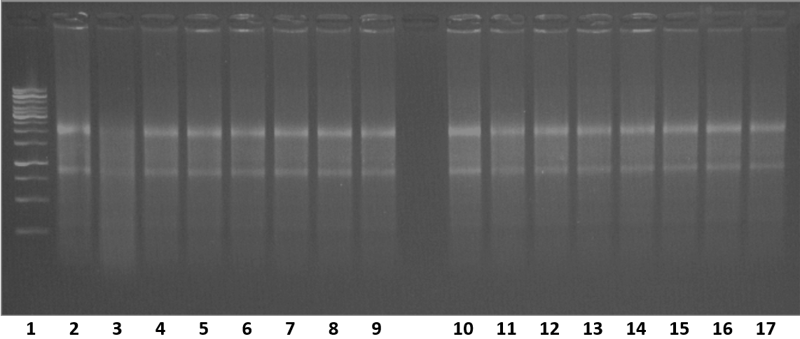

**Рис. S14.** Анализ стабильности РНК с различным количеством добавленной РНКазы А; обработка при 37 °C в течение 30 мин.

Дорожка 1: маркер длин Thermo Scientific™ GeneRuler 1kb DNA Ladder

Дорожки 2, 10: 0,5 мкг РНК

Дорожки 3–9: 0,5 мкг РНК предварительно смешанных с 0,1 мкг LoRI + РНКаза A (количество варьирует)

|  |  |  |  |  |  |  |
| --- | --- | --- | --- | --- | --- | --- |
| **3** | **4** | **5** | **6** | **7** | **8** | **9** |
| 5 нг | 2,5 нг | 1,25 нг | 0,6 нг | 0,3 нг | 0,15 нг | 0,075 нг |

Дорожки 11–17: 0,5 мкг РНК + 0,1 мкг LoRI (5 U) предварительно смешанных с РНКазой A (количество варьирует)

|  |  |  |  |  |  |  |
| --- | --- | --- | --- | --- | --- | --- |
| **11** | **12** | **13** | **14** | **15** | **16** | **17** |
| 5 нг | 2,5 нг | 1,25 нг | 0,6 нг | 0,3 нг | 0,15 нг | 0,075 нг |

C:\Users\natalia.usman\Downloads\барсова катя\ВЕСТНИК\Figure S15.tif

**Рис. S15.** (Не)ингибирование ПЦР LoRI, оцененное методом Ct. Фрагмент гена *GAPDH* размером 90 п. н. был амплифицирован со 100 пг геномной ДНК человека в объеме реакции 25 мкл с зондом FAM-BHQ1 TaqMan. Все тесты проводились в 5 технических повторах.

C:\Users\natalia.usman\Downloads\барсова катя\ВЕСТНИК\Figure S16.tif

**Рис. S16.** График зависимости интенсивности флуоресценции от количества РНК в постановке; RFU — относительные единицы флуоресценции.

C:\Users\natalia.usman\Downloads\барсова катя\ВЕСТНИК\Figure S17.tif

**Рис. S17.** Кривые ингибирования для LoRI и Thermo Fisher™ RiboLock.

C:\Users\natalia.usman\Downloads\барсова катя\ВЕСТНИК\Figure S18.tif**Рис. S18.** Графики Лайнуивера–Берка зависимости скорости ферментативной реакции от концентрации субстрата. **A.** LoRI при 197, 177, 157 и 0 нМ; **B.** Thermo Fisher™ RiboLock при 252 и 0 нМ.